

**武汉大学**

**数字图像处理结课论文**

**基于C语言的指针式仪表读数与工程应用**

**姓名：杨越**

**学号：2018302080171**

**指导教师：杨飞**

目录

摘要 3

第一章 绪论 4

1.1 图像处理技术概述 4

1.2 指针式仪表图像的预处理技术 5

1.3嵌入式平台的图像采集技术 5

1.4 主要研究工作 5

第二章 搭建图像处理的底层框架 6

2.1 编程注意事项 6

2.2 体系架构 7

（1）核心架构 7

（2）图像处理架构 8

2.3 实现跨平台的编译 9

第三章 指针式仪表图像预处理 10

3.1 图像卷积 10

3.1.1 数字信号处理中的卷积 10

3.1.2 数字图像处理中的卷积 11

3.2 图像滤波的三种方式与效果对比 12

3.2.1 图像灰度化 13

3.2.2 均值滤波 16

3.2.3 高斯滤波 17

3.2.4 中值滤波 19

3.2.4 选择滤波算法 20

3.3 图像阈值化与边缘检测技术 20

3.3.1 图像的梯度与方向角计算 21

3.3.2 非极大值抑制 27

3.3.3 图像双阈值化与边缘连接 29

3.4 本章总结 31

第四章 表盘检测与指针检测 33

4.1Hough圆检测 33

4.1.1 圆检测原理 33

4.1.2 程序设计 34

4.2 Hough直线检测 36

4.2.1 直线变换原理 36

4.2.2程序设计 38

4.3 根据检测出的直线计算读数 39

4.4 本章总结 39

第五章 工程应用示例 40

5.1 服务器端开发 40

5.2 Android开发 40

5.3 ARM9开发 41

5.4本章总结 42

# 摘要

本文主要讲述图像处理技术在指针表盘读数中的应用。首先是环境的搭建，本文采用不依赖于常用视觉处理库的方式而通过自己进行底层架构的方式来完

成对于底层数据的处理。通过模块化编程的方式将图像数据的处理，图像数据的类型以及对于数据的处理深度解耦，从而在搭建一个真正可用的图像处理软件框架。在这个框架的基础上，为了完成对于表盘读数的读取，我们需要分别完成对于图像预处理（图像滤波，边缘检测，图像阈值化，ROI提取等），以及图像识别算法（Hough圆检测，Hough直线检测等）的代码开发。最后需要将这个框架整个移植到一个ARM9架构的工控机上并优化代码，从而获取更高的图像处理速度。在这个过程中，我们主要需要完成的工作有：

1. 搭建底层图像处理框架

为了使之具有读写大多数图像的能力，提供一致化的数据结构，以及对于图像底层的稳定处理技术，我们需要对于一些常见的图片类型png,jpeg,bmp等提供底层支持。

1. 指针式图表的预处理技术

在实际环境中，因为存在指针运动,光源干扰，等环境因素，获取到的图像常常存在有各种各样的噪声干扰。影响后面的检测，需要进行图像的预处理。本文采用了多种图像的滤波方法并将之对比，从而获得环境适应性最强的滤波算法法为3X3的高斯滤波算法。经过实验发现，滤波后的图像二值化后，直接进行圆检测与直线检测，计算速度会变得很慢，而且准确率并不高，存在大量的伪边缘点与非极大值，所以我们又采用了最常见的Canny边缘检测技术。通过多种算子的对比最终选择了sobel算子，作为梯度算子。这里主要分别完成滤波算法，二值化算法，Canny边缘检测算法。

1. 圆检测与直线检测

因为使用的是一个圆形的表盘，在进行直线检测之前，首先需要进行圆检测，然后划定感兴趣区域，再在感兴趣区域中进行直线检测。这里需要完成Hough检测算法。

1. 角度转化与图像输出

根据采用的表盘获取必要的四个参数，从而将上面检测到的直线转化为具体的读数。

1. 工程应用

为了实现这个算法的移植，我们采用NXP的IMX283工控平台（ARM9）对上面的代码进行交叉编译，同时开发UVC摄像头的底层支持，完成指针读数以及在指针超过告警值后通过ESP8266模块向远程安卓平台发送报警信息。

关键字：指针式仪表；图像预处理；边缘检测；图像识别

# 第一章 绪论

## 1.1 图像处理技术概述

数字图像处理方法常见的只要用于以下两个领域，包括：改善图像一遍向人们解释；为了存储传输和表示图像而方便机器去理解。这代表了两种截然不同的方向。有些事情机器比人类更善于完成，比如重复的运算，但是也有些事情人类可以哼轻松的完成，但是放给机器去做就会变得很麻烦，比如就是这里表盘读数。对你来说可能只要看一眼就知道的信息对于机器却需要大量的运算。

## 1.2 指针式仪表图像的预处理技术

图像的预处理技术在图像处理过程中具有非常重要的作用。图像处理的好坏将直接影响到后面识别结果的准确性。图像识别中，图像质量的好坏直接影响识别算法的设计与效果精度，那么除了能在算法上的优化外，预处理技术在整个项目中占有很重要的因素，然而人们往往忽略这一点。图像预处理的主要目的是消除图像中无关的信息，恢复有用的真实信息，增强有关信息的可检测性、最大限度地简化数据，从而改进特征提取、图像分割、匹配和识别的可靠性。一般的预处理流程为：1**灰度化->2几何变换->3图像增强**

[图像增强](https://baike.baidu.com/item/%E5%9B%BE%E5%83%8F%E5%A2%9E%E5%BC%BA)可分成两大类：[频率域](https://baike.baidu.com/item/%E9%A2%91%E7%8E%87%E5%9F%9F)法和[空间域](https://baike.baidu.com/item/%E7%A9%BA%E9%97%B4%E5%9F%9F)法。前者把图像看成一种二维信号，对其进行基于二维傅里叶变换的信号增强。采用[低通滤波](https://baike.baidu.com/item/%E4%BD%8E%E9%80%9A%E6%BB%A4%E6%B3%A2)（即只让低频信号通过）法，可去掉图中的噪声；采用[高通滤波](https://baike.baidu.com/item/%E9%AB%98%E9%80%9A%E6%BB%A4%E6%B3%A2)法，则可增强边缘等高频信号，使模糊的图片变得清晰。在这里我们采用在空间域进行图像的增强。

## 1.3嵌入式平台的图像采集技术

由于嵌入式平台的局限性，从底层直接开发摄像头并不是一件非常容易的事情。常见的接口有Mipi，Dvp，Usb等，本文将采用USB接口与V4l2协议完成对USB摄像头的数据采集。

## 1.4 主要研究工作

本文主要工作分为四个部分：

1. 建立图像底层架构实现完成对于图像的基本处理方法。
2. 对于指针式仪表图像的预处理技术的研究：对于多种图像滤波算法进行比较；对于Canny边缘检测的多种梯度算子的效果进行比较同时选择双阈值法进行图像分割。
3. 仪表刻度识别：采用圆检测算法，在检测出圆的感兴趣区域中进行霍夫直线检测，再将检测出的直线角度，通过刻度线的分布特征进行读数识别。
4. 交叉编译移植到ARM平台。

# 第二章 搭建图像处理的底层框架

## 2.1 编程注意事项

（1）模块解耦，多扇入，少扇出。

（2）采用GNU C99的编程标准，实现对于嵌入式平台的兼容。

（3）采用将复杂问题分解为简单问题的程序设计方法称为**结构化程序设计**，其特点为**自顶向下、逐步细化、模块化**

（4）因为存在大量的指针操作需要时刻关注指针状态，及时释放无用的内存，防止在嵌入式平台中引起内存的泄露。

## 2.2 体系架构

### （1）核心架构

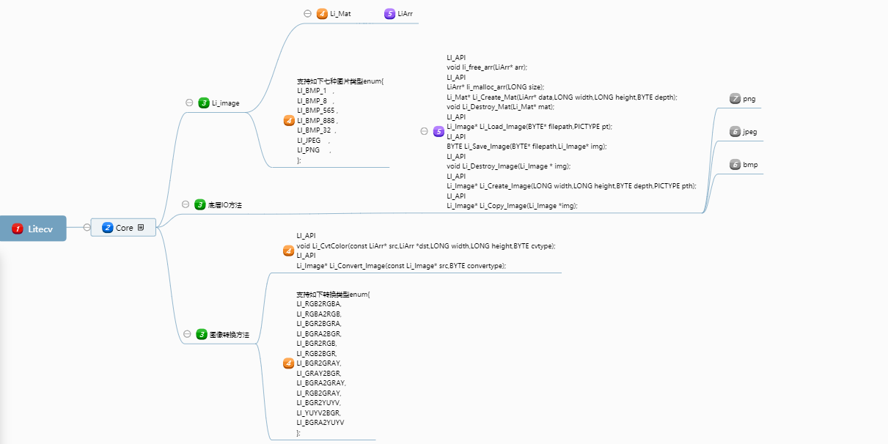

图表 1

在基于jpeg 与 png 开源库的情况下，完善bmp的IO方式，实现对于多种图像类型，包括视频流类型的处理接口。代码实现请参考Litecv/Core文件夹下的文件。

### （2）图像处理架构

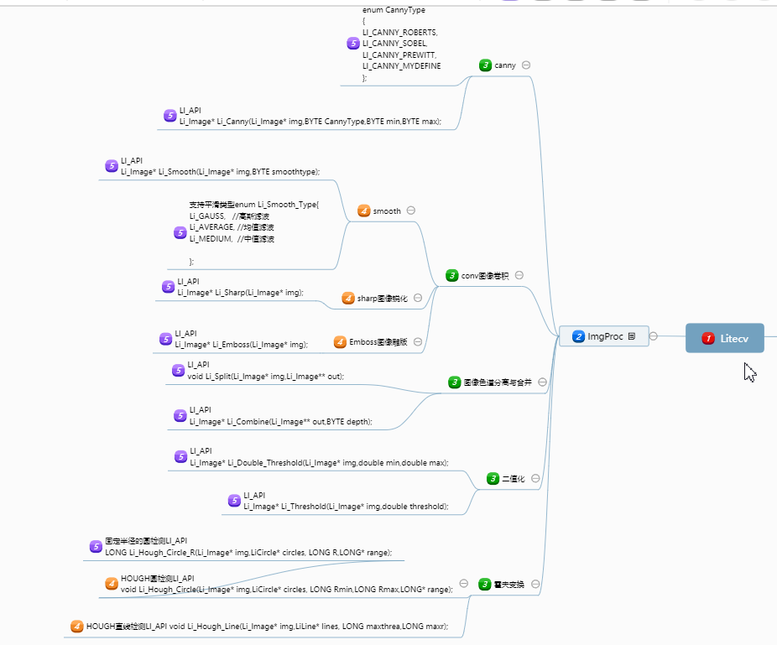

图表 2

还有很多算法没有实现，这里主要实现了一些指针检测中必须实现的一些算法。

代码实现请参考Litecv/Imgproc文件夹。

## 2.3 实现跨平台的编译

根据以上两张流程图可以大概得到我们的编译策略。我们首先将Litecv/Core文件夹下的文件编译为liblicvcore.a,在将依赖于liblicvcore.a的Litecv/Imgproc文件夹下的文件编译为liblicvimgproc.a文件。最后编译main.c文件并将其依赖于上面生成的两个库文件。

为了实现跨平台的编译方式，我们选择使用cmake工具生成编译脚本。在Windows平台下的编译必须使用MinGW编译器来取得与Linux下一致的编译方式。这里通过CmakeList.txt首先进行平台判断，然后根据不同的平台生成适应于平台的编译脚本。编译示例可以参考Win_build,linux_build,arm_build文件夹，在CmakeList中还可以通过配置项配置是否支持jpeg与png的图片格式，如果选择OFF，那么则不需要提前编译这两个库文件但是此时只能支持bmp格式的文件。

# 第三章 指针式仪表图像预处理

图像预处理的目的主要是改善图片质量，二值化与检测边缘。改善图片质量主要是为了去除噪声与图像增强。增强图像的目的在于对图像中的刻度指针，表盘等重要信息进行增强。对于二值化我们采用双阈值二值化，更加突出图像特征后进行边缘检测。

## 3.1 图像卷积

图像卷积是进行空间域滤波与梯度运算的基础。首先我们需要理解卷积的运算方式从而可以编程实现。

### 3.1.1 数字信号处理中的卷积

卷积一词最开始出现在信号与线性系统中，信号与线性系统中讨论的就是信号经过一个线性系统以后发生的变化。由于现实情况中常常是一个信号前一时刻的输出影响着这一时刻的输出，所在一般利用系统的单位响应与系统的输入求卷积，以求得系统的输出信号（当然要求这个系统是线性时不变的）。

卷积的定义：   
**卷积是两个变量在某范围内相乘后求和的结果。如果卷积的变量是序列x(n)和h(n)，则卷积的结果：**

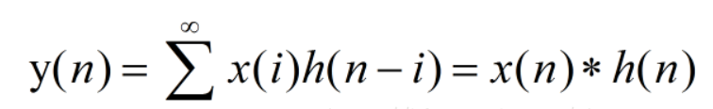

### 3.1.2 数字图像处理中的卷积

数字图像是一个二维的离散信号，对数字图像做卷积操作其实就是利用卷积核（卷积模板）在图像上滑动，将图像点上的像素灰度值与对应的卷积核上的数值相乘，然后将所有相乘后的值相加作为卷积核中间像素对应的图像上像素的灰度值，并最终滑动完所有图像的过程。

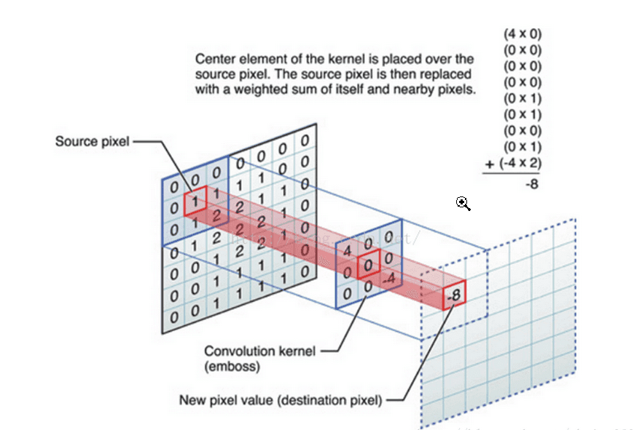

图表 3

这张图可以清晰的表征出整个卷积过程中一次相乘后相加的结果：该图片选用3*3的卷积核，卷积核内共有九个数值，所以图片右上角公式中一共有九行，而每一行都是图像像素值与卷积核上数值相乘，最终结果-8代替了原图像中对应位置处的1。这样沿着图片一步长为1滑动，每一个滑动后都一次相乘再相加的工作，我们就可以得到最终的输出结果。除此之外，卷积核的选择有一些规则：   
（1）卷积核的大小一般是奇数，这样的话它是按照中间的像素点中心对称的，所以卷积核一般都是3x3，5x5或者7x7。有中心了，也有了半径的称呼，例如5x5大小的核的半径就是2。   
（2）卷积核所有的元素之和一般要等于1，这是为了原始图像的能量（亮度）守恒。其实也有卷积核元素相加不为1的情况，下面就会说到。   
（3）如果滤波器矩阵所有元素之和大于1，那么滤波后的图像就会比原图像更亮，反之，如果小于1，那么得到的图像就会变暗。如果和为0，图像不会变黑，但也会非常暗。   
（4）对于滤波后的结构，可能会出现负数或者大于255的数值。对这种情况，我们将他们直接截断到0和255之间即可。对于负数，也可以取绝对值。

## 3.2 图像滤波的三种方式与效果对比

图像滤波的之前必须进行灰度化处理。图像滤波既可以在实域进行，也可以在频域进行。图像滤波可以更改或者增强图像。通过滤波，可以强调一些特征或者去除图像中一些不需要的部分。滤波是一个邻域操作算子，利用给定像素周围的像素的值决定此像素的最终的输出值。   
图像滤波可以通过公式



其中K为滤波器，在很多文献中也称之为核（kernel）。常见的应用包括去噪、图像增强、检测边缘、检测角点、模板匹配等。

　滤波一词源于通信, 它是从含有干扰的接收信号中提取有用信号的技术。由于成像系统、成像设备均不完善导致数字图像在形成往往伴随着多种噪声干扰, 图像滤波也就是为去除这些干扰我们获得图像中有用信息的噪声而存在, 原理与通讯滤波相似。如果要构造一种滤波器必须考虑两个因素: (1) 能否有效去除噪声; (2) 能否在去除噪声的同时, 保护目标图像的特征。因此针对于以上因素, 我们构建了三种滤波器来解决这个问题。

### 3.2.1 图像灰度化

滤波通常是对于灰度图像进行的，如果想要对彩色图像进行滤波通常的步骤就是先进行色道分离然后再进行滤波。

灰度图像上每个像素的颜色值又称为灰度，指黑白图像中点的颜色深度，范围一般从0到255，白色为255，黑色为0。所谓灰度值是指色彩的浓淡程度，灰度直方图是指一幅数字图像中，对应每一个灰度值统计出具有该灰度值的象素数。

　　灰度就是没有色彩，RGB色彩分量全部相等。如果是一个二值灰度图象，它的象素值只能为0或1，我们说它的灰度级为2。用个例子来说明吧：一个256级灰度的图象，如果RGB三个量相同时，如：RGB(100,100,100)就代表灰度为100，RGB(50,50,50)代表灰度为50。

　　现在大部分的彩色图像都是采用RGB[颜色模式](http://zhidao.baidu.com/search?word=%E9%A2%9C%E8%89%B2%E6%A8%A1%E5%BC%8F&fr=qb_search_exp&ie=utf8)，处理图像的时候，要分别对RGB三种分量进行处理，实际上RGB并不能反映图像的形态特征，只是从光学的原理上进行颜色的调配。

　　图像灰度化处理可以作为图像处理的预处理步骤，为之后的图像分割、图像识别和图像分析等上层操作做准备。

　　图像灰度化处理有以下几种方式：

**1. 分量法**

　　将彩色图像中的三分量的亮度作为三个灰度图像的灰度值，可根据应用需要选取一种灰度图像。

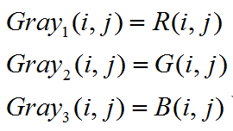

**2. 最大值法**

　　将彩色图像中的三分量亮度的最大值作为灰度图的灰度值。

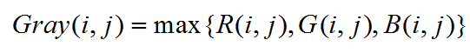

**3. 平均值法**

　　将彩色图像中的三分量亮度求平均得到一个灰度值。

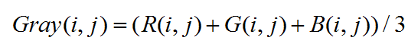

**4. 加权平均法**

　　根据重要性及其它指标，将三个分量以不同的权值进行加权平均。由于人眼对绿色的敏感最高，对蓝色敏感最低，因此，按下式对RGB三分量进行加权平均能得到较合理的灰度图像。



　　以上这四种处理方式需要根据实际情况，进行选择。

　　我个人使用C实现情况如下：

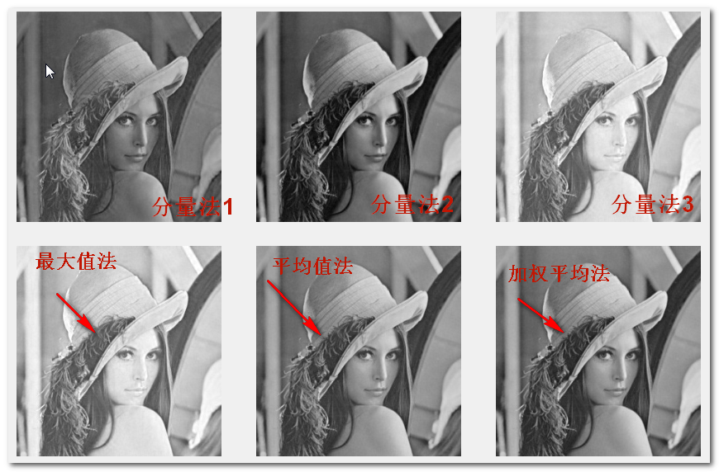

综合效果来看，加权平均法对于信息的保存更完整，更符合人眼特征。

但是这种方法对于时间的要求是最高的，需要进行大量的浮点运算。这也就意味着，将这个算法一直到一个主频只有500M的机器上不是一件现实的事情，可能跑一张图片就有1-2S这是不能接受的事情。所以我又采用了通过空间换取时间的编程思路。实现计算出三张表，分别代表R,G,B分量浮点运算后的结果，最后的运算速度可以快上20倍左右。

### 3.2.2 均值滤波

用其像素点周围像素的平均值代替元像素值，在滤除噪声的同时也会滤掉图像的边缘信息。

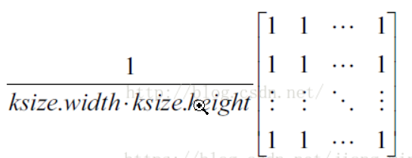

通过编程实现一个3X3的均值滤波器（example/conv/conv.c），滤波效果如下：

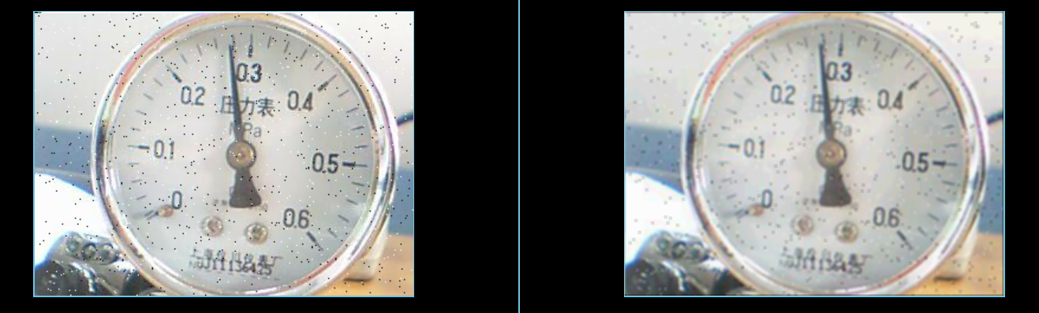

图表 4 均值滤波1

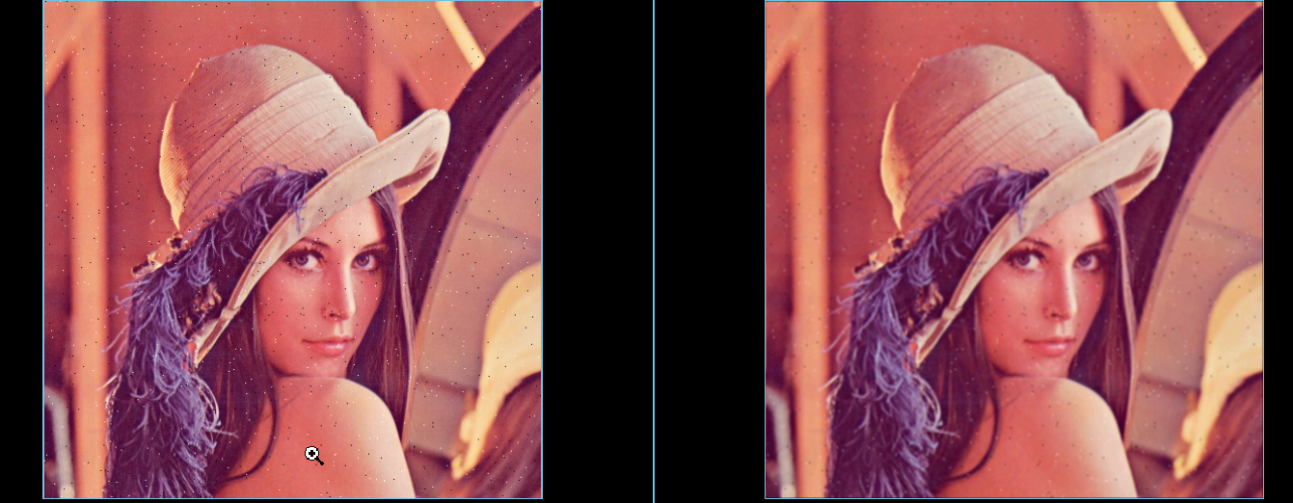

图表 5 均值滤波2

分析：均值滤波算法简单能很快的对图像进行平滑处理, 也就是能将由于屏幕显示的分辨率不高的图像出现的锯齿边缘平滑, 均值滤波的缺点是由于对对图像锯齿边缘进行平滑处理而导致图像趋于模糊。

### 3.2.3 高斯滤波

• 像均值滤波，是简单的取平均值，模板系数都是1。而图像上的像素实际上是坐标离散但是值却连续的，因为越靠近的点关系越密切，越远离的点关系越疏远。因此，加权平均更合理，距离越近的点权重越大，距离越远的点权重越小。

• 既然是依据距离来加权平均，那么很容易想到高斯函数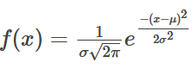

如图所示：

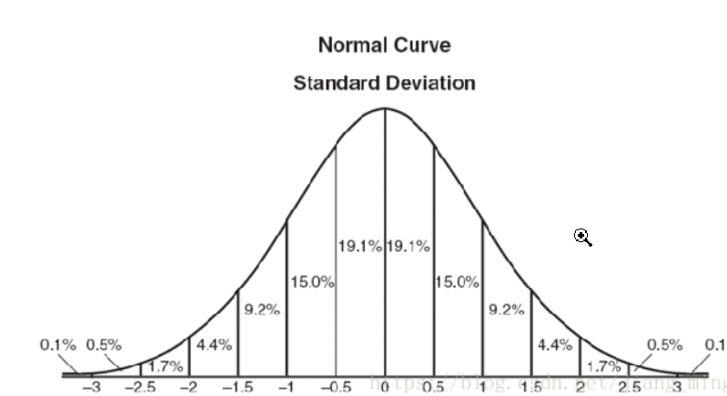

从高斯函数来看，离原点距离越近，得到的权重越高，越远离原点，得到的权重越小。   
上边是一维的高斯函数，当中心点为原地时，x的均值μ=0，此时

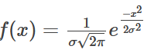

由于图像是二维矩阵，则采用二维高斯函数：

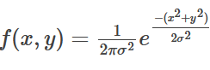

有了这个函数就可以计算滤波模板中每个点的权重了

我采用如下高斯卷积核实现了高斯模糊（example/conv/conv.c）：

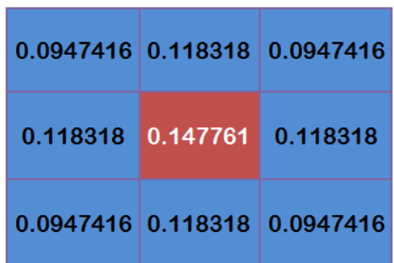

得到如下滤波结果：

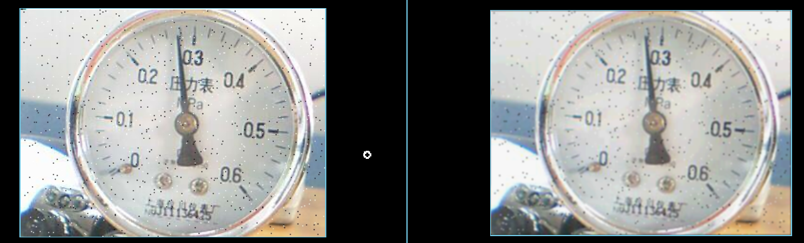

图表 6 高斯滤波1

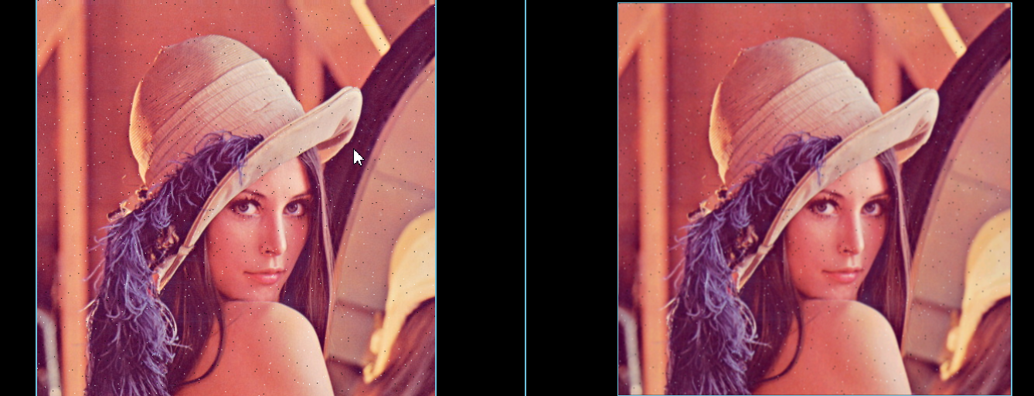

图表 7 高斯滤波2

分析：高斯滤波对于高斯噪声处理效果特别好, 由于高斯噪声是由中心点开始呈现模糊, 具有一定的模糊半径, 但一般不知道模糊半径和边缘方向。而高斯滤波很好地处理了这一问题, 因为二维高斯函数具有旋转对称性, 所以使用高斯滤波处理图像时不会出现偏向任意一方的情况, 而且邻域内的像素的权重是随离中心点的距离单调递减的, 所以使用高斯滤波处理图像时不会对边缘的影响过大, 不会像均值滤波那样因为过度的平滑处理而导致图像边缘模糊而导致图像失真。但是高斯滤波的缺点也很突出, 高斯滤波这种图像处理方式基本上只能运用于高斯噪声。总的来说, 高斯滤波能很好地滤除高斯噪声, 而且对图像的平滑更好, 不会造成图像的大幅度模糊, 对边缘的处理效果也较好, 缺点是基本只能运用于高斯噪声, 对椒盐噪声等其它噪声很难达到好的滤波效果。

### 3.2.4 中值滤波

不同于以上两种滤波方式，中值滤波用测试像素周围邻域像素集中的中值代替原像素。中值滤波去除椒盐噪声和斑块噪声时，效果非常明显。

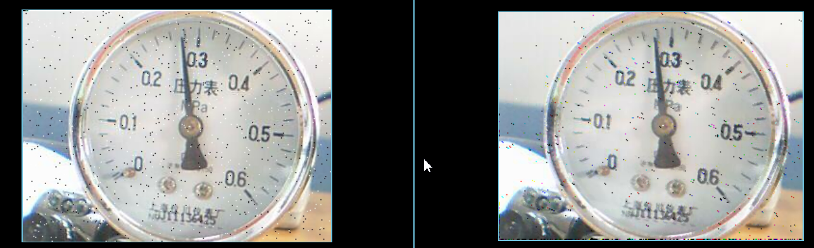

图表 8 中值滤波1

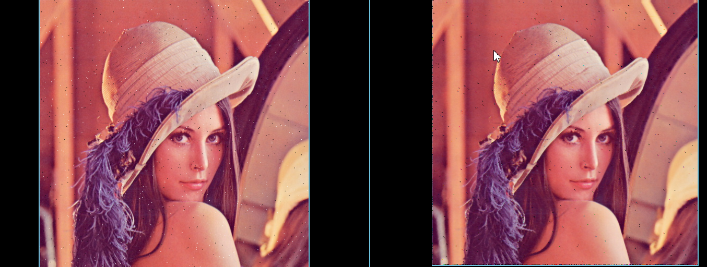

图表 9 中值滤波2

　分析：中值滤波的优点有很多, 首先中值滤波操作方式简单, 其次, 根据中值滤波的算法可知中值滤波可以很好地保护图像的边缘信息不被破坏, 再者中值滤波选择合适的点来替代图像中的污染点, 而保护图像的大部分内容, 中值滤波尤其适用于椒盐噪声的处理, 因为椒盐噪声的图像内有干净点和污染点, 通过处理污染点就被合适的点替换, 所以中值滤波可以很好地滤除椒盐噪声。但中值滤波也有缺点, 一般来说图像中比较明亮和比较暗的区域都通过中值滤波滤除, 但是较大区域的噪声一般会原封不动的保存下来。所以, 经分析中值滤波对于区域较大的噪声的滤除效果不好, 对于点状噪声的滤除效果最好尤其是椒盐噪声。

### 3.2.4 选择滤波算法

综上我们发现高斯滤波对于图像边缘信息的保存会更加完整，所以我们选择了高斯滤波算法。

## 3.3 图像阈值化与边缘检测技术

对于边缘检测我们通常需要完成的事情有：

    1.      彩色图像转换为灰度图像  
    2.      对图像进行高斯模糊  
    3.      计算图像梯度，根据梯度计算图像边缘幅值与角度（这里其实用到了微分边缘检测算子来计算梯度幅值方向）  
    4.      非最大信号压制处理（边缘细化）  
    5.      双阈值边缘连接处理

  6.   二值化图像输出结果

1,2两步在前面图像增强的部分已经讲过了，现在需要处理的是图像梯度的计算。

### 3.3.1 图像的梯度与方向角计算

边缘检测的第一步就是计算图像的梯度与方向角。并在此基础上计算出每一个在X,Y方向梯度确定的情况下的幅值。

图像梯度是指图像某像素在x和y两个方向上的变化率（与相邻像素比较），是一个二维向量，由2个分量组成，X轴的变化、Y轴的变化 。  
其中X轴的变化是指当前像素右侧（X加1）的像素值减去当前像素左侧（X减1）的像素值。  
同理，Y轴的变化是当前像素下方（Y加1）的像素值减去当前像素上方（Y减1）的像素值。  
计算出来这2个分量，形成一个二维向量，就得到了该像素的图像梯度。取反正切arctan，可得到梯度角度。

这个求图像梯度的过程可以通过一个卷积核来实现：以[-1,0,1]为例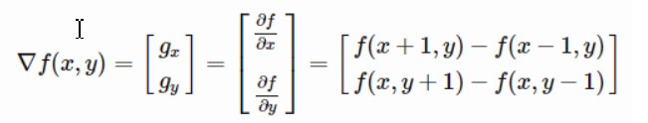

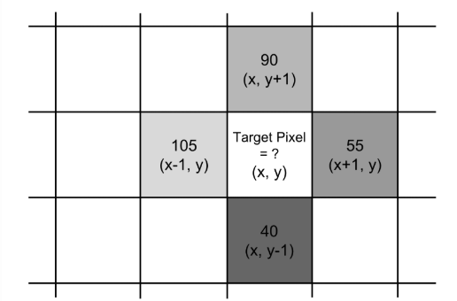

图像梯度的绝对值为  
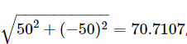  
图像梯度的角度为  
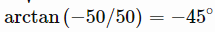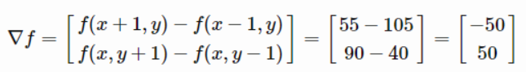

在此基础上图像处理的专家们又研究出了多种可以计算梯度的算子。常见边缘检测算子：Roberts 、Sobel 、Prewitt、Laplacian、Log/Marr、Canny、Kirsch、Nevitia。这里我们以Roberts 、Sobel 、Prewitt来分别实现。图像的梯度运算。

        Robert算子是第一个边缘检测算子，提出者Lawrence Roberts in 1963。

        Sobel边缘算子，当年作者并没有公开发表过论文，仅仅是在一次博士生课题讨论会(1968)上提出("A 3x3 Isotropic Gradient Operator for Image Processing")，后在1973年出版的一本专著（"Pattern Classification and Scene Analysis"）的脚注里作为注释出现和公开的。提出者Irwin Sobel。

        Prewitt算子来自J.M.S. Prewitt "Object Enhancement and Extraction" in "Picture processing and Psychopictorics", Academic Press,1970。

        我们看这三种边缘检测算子模板及写成差分的形式：

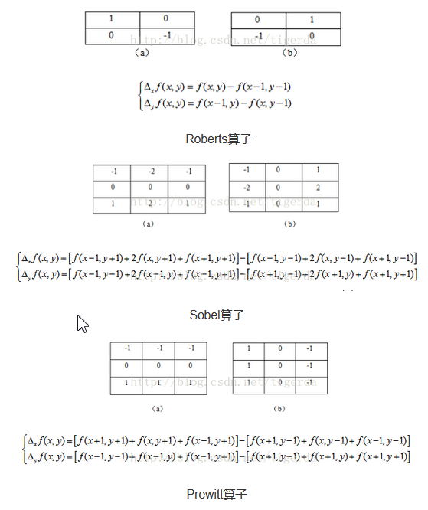

根据以上公式可以确定梯度与角度的计算方式，下面以sobel算子为例：

3*3 Sobel两个方向的算子在图像上滑动，模板与其覆盖的图像3*3区域9个像素进行卷积，求和后得到此方向的边缘检测幅值。

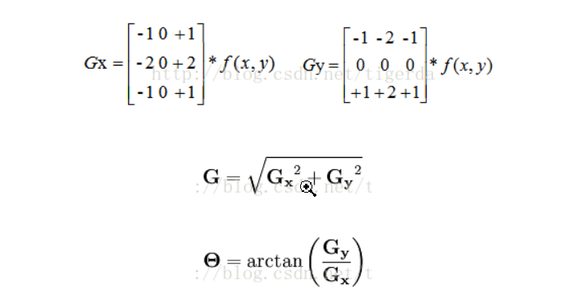

f(x,y)为图像，Gx和Gy分别是水平和竖直方向算子的卷积结果，G则是最终得到的边缘幅值，θ值则是边缘方向。

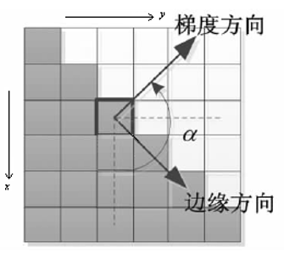

下面我们来这常见的几种卷积核进行比较（example/canny/canny.c）:

（1）sobel算子

#### 

图表 10 sobel算子梯度运算后的结果

（2） Prewitt算子

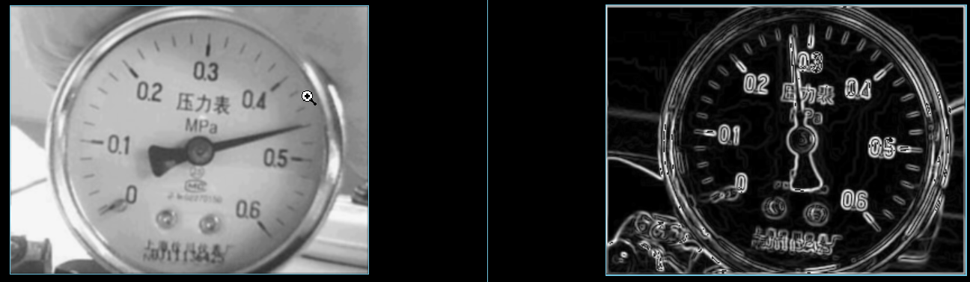

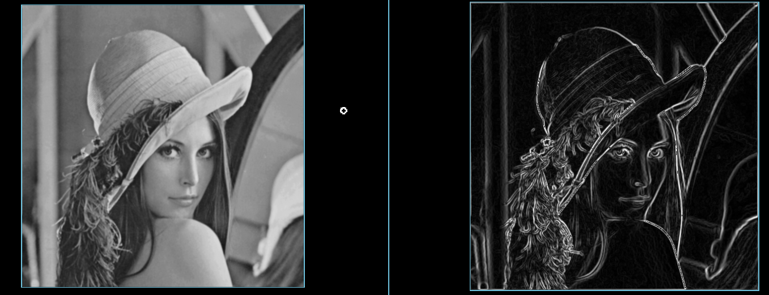

图表 11 Prewitt算子梯度运算后的结果

（3） Robert算子



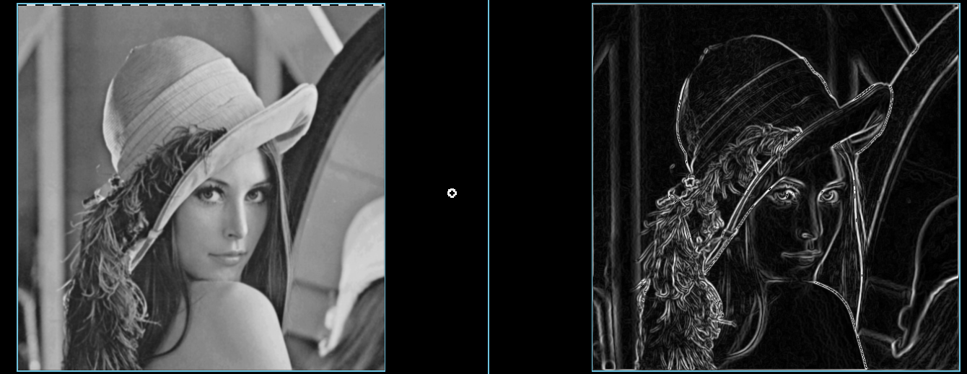

图表 12 Robert算子梯度运算后的结果

（4）三种算子效果比较

|  |  |
| --- | --- |
| Roberts算子 | 对具有陡峭低噪声的图像处理效果很好，但是利用Roberts算子提取边缘的结果比较粗，因此对于边缘的定位不会非常准确。 |
| Sobel 算子 | 对灰度渐变和噪声较多的图像处理效果比较好，Sobel算子对边缘定位比较准确。 |
| Prewitt算子 | 对灰度渐变和噪声较多的图像处理效果较好 |

综上我们选择Sobel算子作为我们的梯度运算方法。

### 3.3.2 非极大值抑制

canny算子中非最大抑制(Non-maximum suppression)是回答这样一个问题: “当前的梯度值在梯度方向上是一个局部最大值吗?” 所以,要把当前位置的梯度值与梯度方向上两侧的梯度值进行比较。

非极大值抑制可以帮助抑制除局部最大值之外的所有梯度值(通过将它们设置为0) ,使其指示具有最强烈的强度值变化的位置。以目标检测为例,目标检测的过程中在同一目标的位置上会产生大量的候选框,这些候选框相互之间可能会有重叠,此时我们需要利用非极大值抑制找到最佳的目标边界框,消除冗余的边界框。

在John Canny提出的Canny算子的论文中，非最大值抑制就只是在0、90、45、135四个梯度方向上进行的，每个像素点梯度方向按照相近程度用这四个方向来代替。这种情况下，非最大值抑制所比较的相邻两个像素就是：

1） 0：左边 和 右边

2）45：右上 和 左下

3）90： 上边 和 下边

4）135： 左上 和 右下

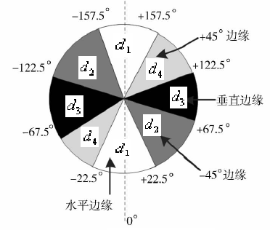

这样做的好处是简单， 但是这种简化的方法无法达到最好的效果， 因为，自然图像中的边缘梯度方向不一定是沿着这四个方向的。因此，就有很大的必要进行插值，找出在一个像素点上最能吻合其所在梯度方向的两侧的像素值。

然而，实际数字图像中的像素点是离散的二维矩阵，所以处在真正中心位置C处的梯度方向两侧的点是不一定存在的，或者说是一个亚像素(sub pixel)点，而这个不存在的点， 以及这个点的梯度值就必须通过对其两侧的点进行插值来得到。

步骤：

1. 对角度在四个方向进行划分，形成新的角度图；

2. 根据角度图(表征着梯度的方向)，对幅值进行非极大值抑制。

以3X3图像为例，按下图进行比较。

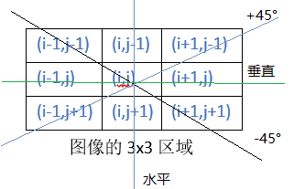

非极大值抑制效果：

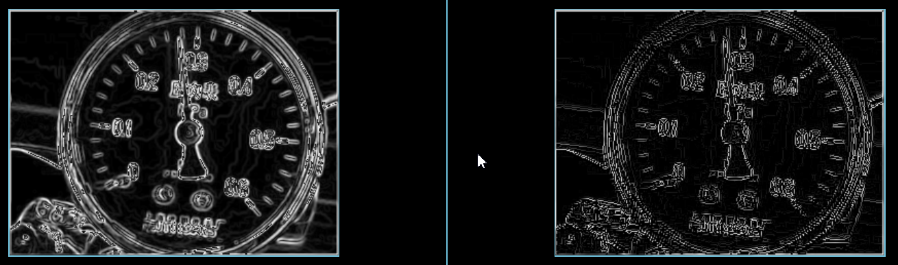

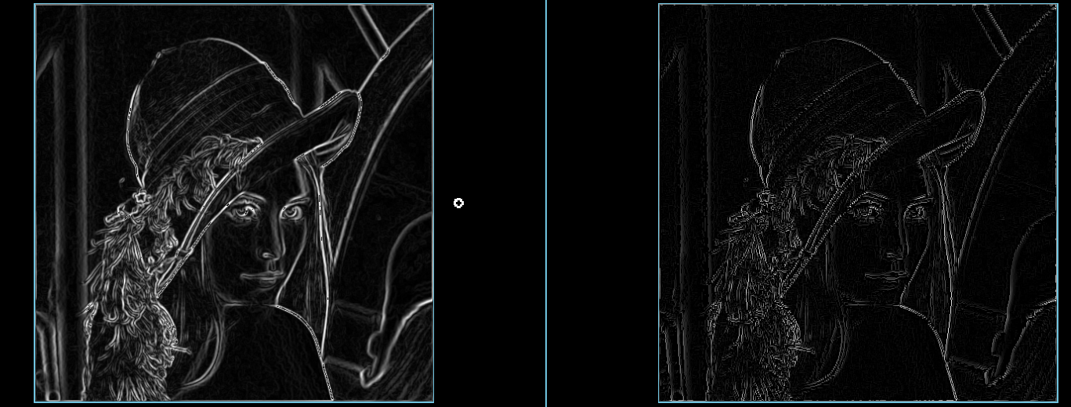

图表 13 非极大值抑制

可以看到大量的非边缘点被过滤掉了。

### 3.3.3 图像双阈值化与边缘连接

对于一些图像有很强的分界特征，我们可以考虑用双阈值法进行二值化操作。

双阈值化思想：

1. 首先要确定的是该方法同样也是对灰度图进行操作。
2. 然后，我们预设两个特定的阈值量thresh1、thresh2，并且thresh1 < thresh2 。
3. 阈值化的过程就是，将在 （thresh1，thresh2） 这个区间内的灰度值设置为maxVal，将其余部分设置为0

双阈值化操作中的两个预设阈值量根据实际需要自行设置，需要说明的是，maxVal可以是某一个固定值（通常情况下8位无符号图像设置为最大灰度值255）。

双阈值化类型如下式所示：

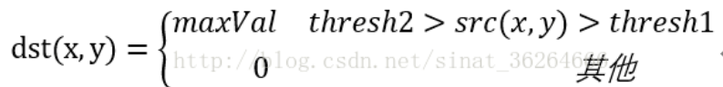

在3.3.2中已经完成了很大一部分点的过滤，但是含有很多的弱边缘点就是说他们的幅值达不到要求，这个时候我们就需要想办法过滤掉这些幅值达不到要求的点。

步骤：

• 选取高阈值 T H 和 低 阈 值 T L ， 比 率 为 2 : 1 或 3 : 1 。 （ 一 般 取 T H = 0.3 / 0.2 , T L = 0.1 T_H和低阈值T_L，比率为2:1或3:1。（一般取T_H=0.3/0.2,T_L=0.1 TH​和低阈值TL​，比率为2:1或3:1。（一般取TH​=0.3/0.2,TL​=0.1）

• 取出非极大值抑制后的图像中的最大梯度幅值，重新定义高低阈值。即： T H × M a x , T L × M a x T_H\times{Max},T_L\times{Max} TH​×Max,TL​×Max。(当然可以自己给定)

• 将 小 于 T L 的 点 抛 弃 ， 赋 0 ； 将 大 于 T H 的 点 立 即 标 记 （ 这 些 点 就 是 边 缘 点 ） ， 赋 1 。 将小于T_L的点抛弃，赋0；将大于T_H的点立即标记（这些点就是边缘点），赋1。 将小于TL​的点抛弃，赋0；将大于TH​的点立即标记（这些点就是边缘点），赋1。

• 将 大 于 T L ， 小 于 T H 的 点 使 用 8 连 通 区 域 确 定 （ 即 ： 只 有 与 T H 像 素 连 接 时 才 会 被 接 受 ， 成 为 边 缘 点 ， 赋 1 ） 将大于T_L，小于T_H的点使用8连通区域确定（即：只有与T_H像素连接时才会被接受，成为边缘点，赋1） 将大于TL​，小于TH​的点使用8连通区域确定（即：只有与TH​像素连接时才会被接受，成为边缘点，赋1）

效果如下：

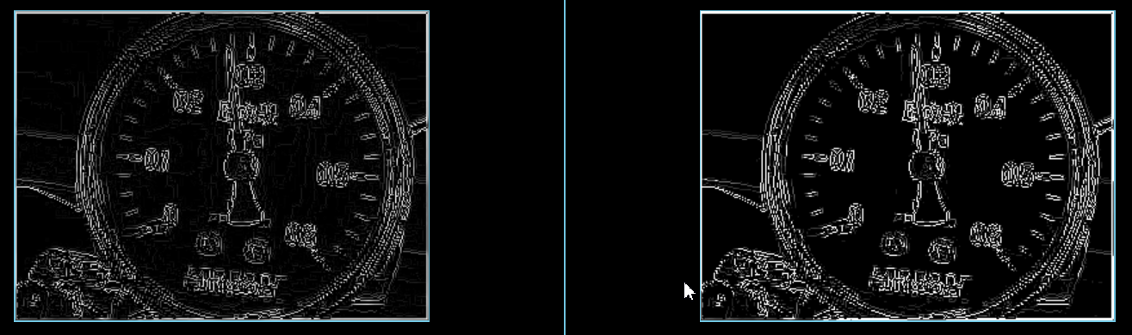

图表 14 双阈值检测和连接边缘效果

可以看到很多若边缘点被进一步的过滤掉。

## 3.4 本章总结

本章讨论了一些对于指针式仪表图像预处理的技术。首先是图像灰度化，本文采用权值算法同时使用空间换时间的算法设计思路，实现计算好每一种分量，从而将运算速度提高了20倍左右。

然后是图像的增强。我们综合比较了三种滤波方式：中值，均值，高斯滤波，发现高斯滤波对于图像的信息保存的最完整，所以最后选择高斯滤波作为图像增强的方式。

接着我们进行了边缘检测技术的研究，对于梯度与角度的运算，我们综合比较了多种梯度算子，发现Sobel算子对于边缘信息的保存具有最好的效果。然后对于计算出的幅度图像结合角度图进行非极大值抑制。最后进行双阈值化以及边缘连接。可以得到只保留边缘信息的二值图像。

# 第四章 表盘检测与指针检测

经过图像的预处理后，我们得到了只保留边缘信息的二值图像，统计可以发现在一个320x240的图像中最后有效的信息点只有5000个左右现在就是通过对这5000个点的统计与运算完成对圆与直线的检测。直线检测最容易受到环境干扰，如果直接对一幅图像进行直线检测，检测出最长的那根直线不一定，是你想要的直线。所以我们首先要进行的是Hough圆的检测。

## 4.1Hough圆检测

### 4.1.1 圆检测原理

Hough变换不仅适用于直线检测，还适用于任何形式的f(x,a)=0所表示的图形的检测，其中x 表示坐标向量，a表示系数向量。下边我们对Hough变换检测圆的原理做简要介绍。

对于一个半径为r，圆心为（a,b）的圆，我们将其表示为：

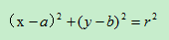

此时x=[x,y]T，a=[a,b,r]T，其参数空间为三维。

显然，图像空间上的一点（x,y），在参数空间中对应着一个圆锥，如下图所示。

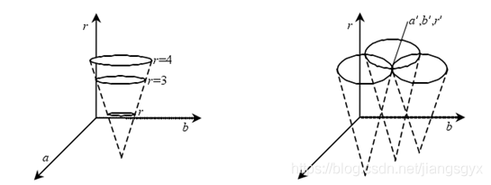

而图像空间的一个圆就对应着这一簇圆锥相交的一个点，这个特定点在参数空间的三维参数一定，就表示一定半径一定圆心坐标的图像空间的那个圆。

上述方法是经典的Hough圆检测方法的原理，它具有精度高，抗干扰能力强等优点，但由于该方法的参数空间为三维，要在三维空间上进行证据累计的话，需要的时间和空间都是庞大的，在实际应用中不适用。

### 4.1.2 程序设计

Hough变换的具体算法步骤如下：

* 适当的量化参数空间。
* 将参数空间的每一个单元看作一个累加器。
* 初始化累加器为0。
* 对图像空间的每一点，在其所满足参数方程对应的累加器上加1。
* 累加器存储的最大值即为对应的图形的参数。

程序实际思路：

1. 因为如果直接进行Hough圆的投票的话，我们需要一个3维的表保存行，列，角度信息。我们将这个投票过程分成两个步骤。
2. 首先完成对于固定半径的圆的投票。然后在对每一个半径的圆的投票进行比较。
3. 建立一张与原图大小一致的投票表，用来表示每个点作为圆心会有多少个点与之匹配：

    int AccuArrLength=img->width * img->height;;

    pAccumulateArr=(int*)malloc(AccuArrLength*sizeof(int));

2）在根据极坐标运算公式，对每一个点可能对应的圆心进行投票，通过遍历每一个点，然后对经过这个点所有的圆的圆心位置进行一次计票

int x = i - R * cos(theta);//得到理想圆心x坐标

int y = j - R * sin(theta);//得到理想圆心y坐标

 if(x>0&&x<img->width&&y>0&&y<img->height&&x<range[1]&&x>range[0]&&y<range[3]&&y>range[2])

 {

      pAccumulateArr[y * img->width + x]++;

  }

1. 找到对应票数最高的圆心位置

    for(int i = 0; i < img->height; i++)

        for(int j = 0; j < img->width; j++)

        {

            int value_ = pAccumulateArr[i * img->width + j];

            if(value_>max_value)

            {

                //printf("(%d,%d,%d,%d)",max_value,value_,i,j);

               max_value=value_;

                circles->x=j;

                circles->y=i;

                circles->r=R;

            }

        }

然后我们就可以找到想要的圆了。

1. 对一个半径范围内的所有圆进行一次（一）中的操作，然后，从中选取票数最高的圆，那么这个圆就是我们想要的圆了。
2. 具体程序请参考Litecv/Imgproc/li_canny.c

## 4.2 Hough直线检测

### 4.2.1 直线变换原理

Hough变换的方法基本思想可以从检测图像中的直线这个简单问题中看到。直线由两点A=(X1,Y1)和B=(X2,Y2)定义，所下图1(a)示。通过点A的所有直线由y1=k*x1+q表示，k和q是某些值。这意味着同一个方程可以解释为参数空间k,q的方程。因此通过点A的所须直线可以表示为方程q=-x1*k+y1图1.(b)。类似地通过点B的直线可以表示q=-x2*k+y2。在参数空间k和q中，两条直线的唯一公共点是在原图像空间中表示连接点A和B的唯一存在的直线。

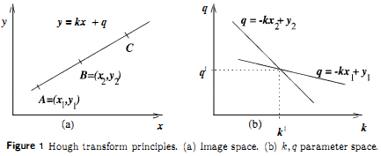

这意味着图像中的每条直线在参数空k,q中由单独一个点表示，直线的任何一部分都变换为同一个点。直线检测的主要思想是确定图中所在的直线像素，将通过这些像素的所在直线变换到参数空间的对应点，在参数空间检测点（a,b),此点是图像中出现的直线y=ax+b的Hough变换的结果。

我们可以注意到直线的参数方程y =kx+q只适合解释Hough变换原理，在检测垂直线条和参数的非线性离散化时会遇到困难。如果直线表示成s=xcosθ+ysinθ。Hough变换就没有这些局限性。直线还是被变换为单个点，因此可用该原理进行直线检测。如下图2所示：

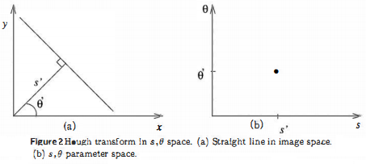

我们要注意到Hough变换的重要性质是对图像中直线的殘缺部分、噪声以及其它共存的非直线结构不敏感。因为从图像空间到累计空间的变换的鲁棒性引起的，直线殘缺的部分只会造成较低的局部极值。

### 4.2.2程序设计

相对于Hough圆检测，直线检测更加简单。首先根据上面算到的圆的结果进行一次ROI，再在这个感兴趣区域中进行直线检测，检测只需要对一个(thera,R)的二维表进行投票即可。(具体程序请参考Litecv/Imgproc/li_canny.c)。

检测结果：

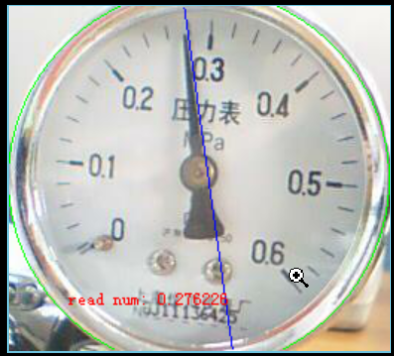

## 4.3 根据检测出的直线计算读数

研究表盘特征发现，无论上什么表盘都可以通过四个参数描述其特征

#define MINDIS 0.0   //最小刻度值对应数值

#define MINTHE 50.0  //最小的刻度对应角度

#define MAXDIS 0.6   //最大刻度值对应数值

#define MAXTHE MINTHE+265 //最大的刻度对应角度

通过对于这四个参数的调整完成最后的读数。

if(l.thera<=90)

read=(180-l.thera-MINTHE)*((MAXDIS-MINDIS)/(MAXTHE-MINTHE));

else

read=(360-l.thera-MINTHE)*((MAXDIS-MINDIS)/(MAXTHE-MINTHE));

## 4.4 本章总结

本章通过对于Hough直线变换与Hough圆变换的研究，分别实现了这两种算法。并在此基础上完成了对于表盘与指针的读取。最后将读出的数据转化为实际读数。

# 第五章 工程应用示例

如下图ARM9通过8266中的TCP协议栈向云服务器发送图像数据与警告，安卓向ARM9发出控制指令。

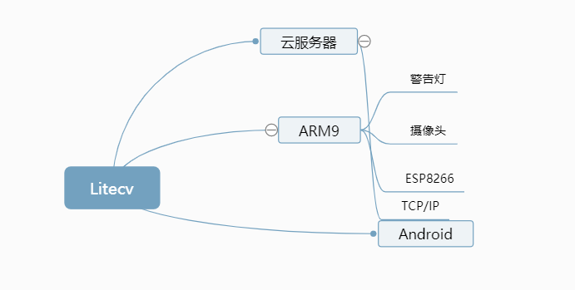

## 5.1 服务器端开发

服务器在这里主要是用作消息中转。无论是谁向他发出数据，无条件转发即可。

## 5.2 Android开发

开发示例：

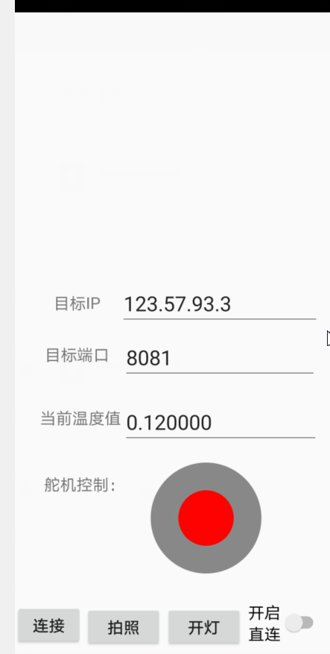 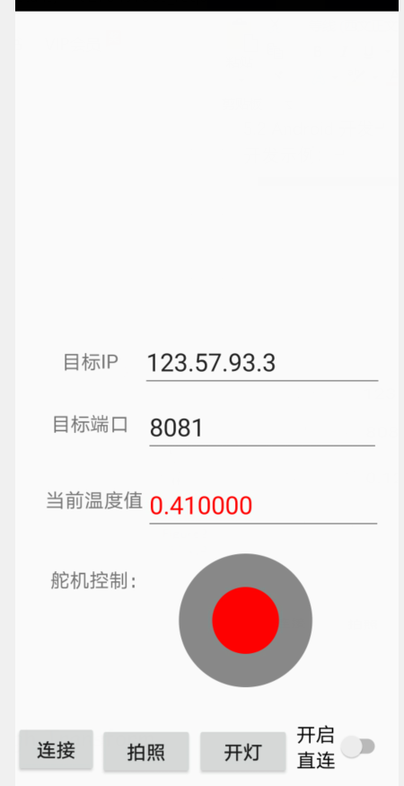

## 5.3 ARM9开发

ARM9自动完成表盘的读数后将结果通过云端返回到Android手机中。

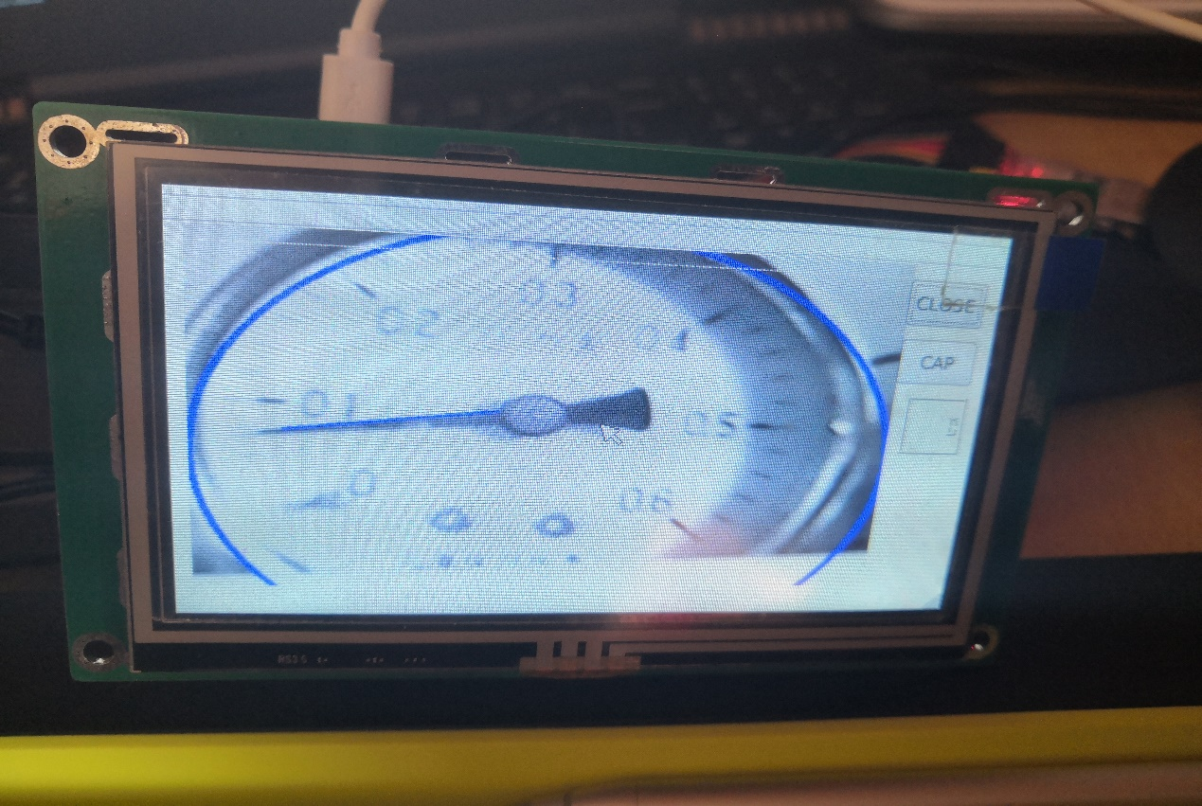

## 5.4本章总结

本章完成一个对于Litecv进行工程应用的示例，证明了这个图像处理框架的可行性。通过云服务器的数据转发，我们可以实现在所有有网络的地方直接通过服务器远程对我们的工控机进行控制，与数据获取。